**Tres en Raya. Tarea evaluable**

**Contenido:**

Realiza una app en Android que compruebe una jugada ganadora del símbolo X en todas sus posiciones.

Intenta que las posiciones estén marcadas por variables que identifiquen Posición Fila Columna, por ejemplo, posT00, posT01

El usuario interactúa con la aplicación poniendo el símbolo X.

Si pone otro símbolo no hay que gestionarlo.

Una vez terminado, realiza un documento PDF explicando el proceso completo, lo que has tenido en cuenta, si realizas alguna mejora al enunciado inclúyela también. Se adjuntará parte de código en propio PDF explicando lo que hace, añadiendo temas de Jetpack Compose como el remember y los elementos que has elegido. No hay que subir el código de la aplicación a la tarea.

**Tarea:**

La idea principal que se me ocurrió fue hacerlo con iconos, usando el onClick para cambiar el Icono como vimos en la anterior App. Para verificar si la jugada era ganadora se me ocurrió usar boolean, que se activen cada vez que pulsas en el icono, implementando lo mencionado de usar remember.

En la función de MiApp añadí esto:

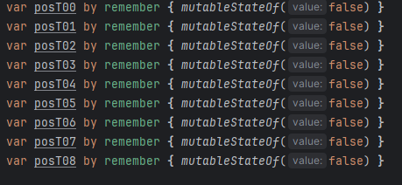

Para no dejar la aplicación muy vacía le añadí un título, un composable de texto dentro de una columna:

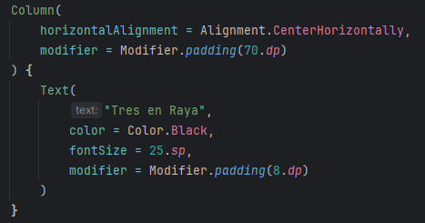

Para cada icono creé esta función que verifica si ha sido pinchado como boolean e incorpora el onClick. Una vez que pulsas encima del icono se cambia por la X.

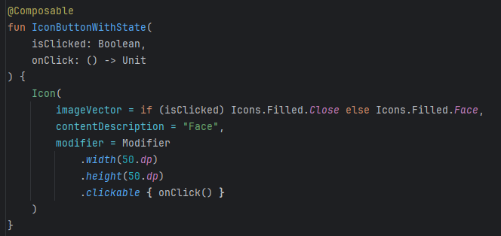

Para colocar los iconos he puesto 3 filas dentro de una columna y se ve así:

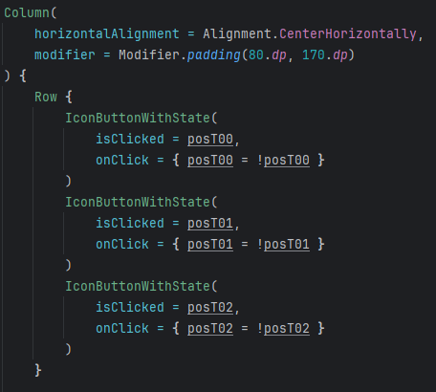

Para comprobar si la jugada es correcta he creado la función Comprobar, cada vez que se llama comprueba TODOS los boolean y verifica las posibles combinaciones. Una vez se cumple una de ellas crea un Texto con un mensaje de victoria:

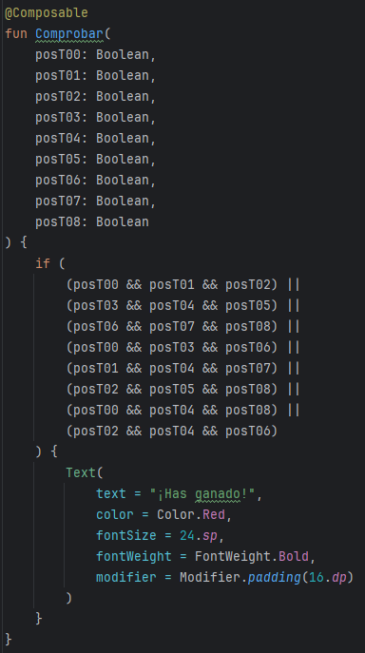

Al final de MiApp, dentro de una nueva fila añado la variable que va a mostrar lo que devuelve la función Comprobar:

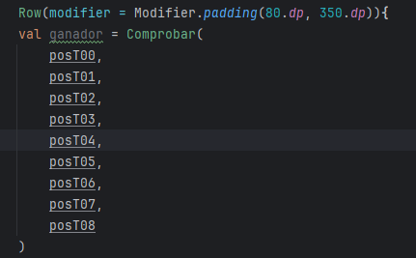

Este es el resultado final:

